2.) Jednofazni asinkroni motor – pokretanje i promjena smjera vrtnje

Asinkroni motori (kao i svi motori) pretvaraju električnu energiju u mehaničku. Kod ovih motora brzina rotora nije jednaka brzini okretnog magnetskog polja statora, nego je manja zbog gubitaka trenja i ventilacije. Odavde dolazi naziv – asinkroni motor.
Dva osnovna dijela motora su stator na kojem je smješten armaturni namot i rotor na kojem je smješten uzbudni namot.
Asinkroni motori se dijele na jednofazne i trofazne.

Kod jednofaznog asinkronog motora jednofazni namot na statoru smješten je u 2/3 utora, a u zadnjoj trećini utora nalazi se namot pomoćne faze. Vremenski pomak između faza postiže se dodavanjem impedancije u strujni krug pomoćne faze. Ova impedancija može biti djelatni otpor, induktivni otpor ili kapacitivni otpor. Najčešće se koristi zadnji slučaj tj. dodavanje kondenzatora (kapacitivni otpor).
Na ovaj način smo dobili okretno magnetsko polje, odnosno okretni moment tj. vrtnju rotora. Kondenzator je uključen samo za vrijeme pokretanja motora a nakon toga se isključuje (osim kod kondezatorskih motora).

Vježbu radimo sa jednofaznim dvobrzinskim asinkronim motorom. Shema namota motora i priključak na konektor za vanjsko spajanje nalazi se na slijedećoj slici:
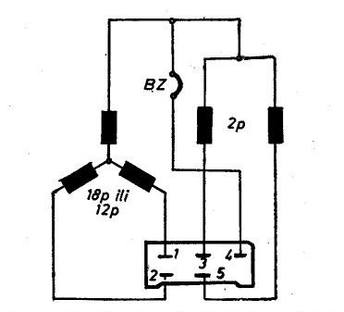

BZ – bimetalna zaštita
Brojevi 1,2,3,4 i 5 su oznake kontakata na konektoru
za vanjsko spajanje

Podatci na natpisnoj pločici motora:

Broj pari polova | 2 | 18
kW | 0,23 | 0,06
Struja (A) | 4,8 | 1,3
cosφ | 0,95 | 0,92
n | 2700 | 280
C (papirni) | 20 µF / 500V

Nakon ovog dijela, učenici gledaju video na poveznici:

https://youtu.be/_cXSEpPljN8

U videu su objašnjeni dijelovi jednofaznog kaveznog asinkronog motora.

Na slijedećem videu pokazano je pokretanje istog motora, uključivanje veće i manje brzine kao i promjena smjera vrtnje kod obje brzine:

https://youtu.be/OZanIzY4rDY

Nakon pogledanog videa, učenici provode spajanja na motoru uz nadzor nastavnika.

